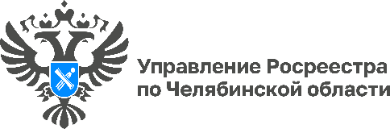
20 декабря 2022 года

Кадастровая палата рассказала о порядке получения документов ГФДЗ

На днях Кадастровая палата по Челябинской области провела горячую линию по вопросам предоставления материалов государственного фонда данных, полученных в результате проведения землеустройства (ГФДЗ). Это первое консультационное мероприятие на данную тему, после передачи полномочий по ведению ГФДЗ. Представляем ответы на самые актуальные вопросы.
Слышал, что теперь документы из госфонда данных по землеустройству хранятся не в Управлении Росреестра по Челябинской области, а в Кадастровой палате? Это какое-то нововведение?
Да, действительно, с 1 декабря 2022 года хранением и предоставлением документов ГФДЗ занимается именно Кадастровая палата. Это касается филиалов Федеральной кадастровой палаты во всех регионах. К 1 декабря Управлением Росреестра по Челябинской области передано в региональную Кадастровую палату 248 тысяч 481 документ, более 99 % от общего объёма — в электронном виде.
Что такое ГФДЗ? Какие документы в нём хранятся? Кому они могут пригодиться?
ГФДЗ сформирован на основе землеустроительной документации, геодезических и картографических материалов, полученных при проведении землеустройства. Землеустройство — систематизация использования земельных ресурсов в государстве. К документам ГФДЗ относятся землеустроительные дела, проекты землепользования, перераспределения земель, материалы инвентаризации земель, ортофотопланы и др.
Сведения, содержащиеся в ГФДЗ, являются открытыми и общедоступными, за исключением информации ограниченного доступа. Наряду с физическими лицами они могут понадобиться профессиональным участникам рынка недвижимости — кадастровым инженерам, представителям судебных и правоохранительных органов.
Как можно обратиться за документами ГФДЗ на Южном Урале?
Получить информацию ГФДЗ можно в региональной Кадастровой палате любым удобным способом: направить заявление в электронном виде по адресу электронной почты filial@74.kadastr.ru или при личном обращении в офис приёма документов. В Челябинске он расположен по адресу: ул. Пограничная, 6. Информацию об адресах офисов приёма в муниципальных районах и городских округах области и порядке получения документов из ГФДЗ можно по телефону Единой справочной службы Кадастровой палаты по Челябинской области: 8 (351) 728-75-00 (доб. 4365, 4367). Отметим, информация ГФДЗ предоставляется бесплатно.
Материал подготовлен пресс-службой
Росреестра и Кадастровой палаты по Челябинской области

